Sadrzaj
Komponente: 2
Adafruit TB6612FNG dual H-Bridge 2
GY-ICM20948V2 3
ESP32 NodeMCU Module WLAN WiFi Development Board Dev Kit C V2 4
Elektricna sema 5

Komponente:

Adafruit TB6612FNG dual H-Bridge
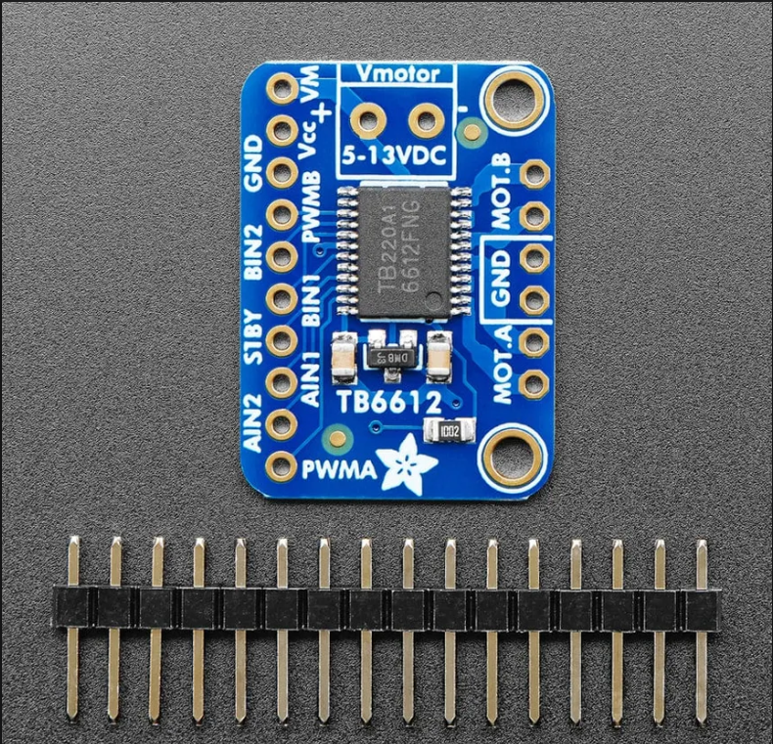
Dimenzije: 27mm x 19mm x 3mm, razmak izmedju pinova standardni(2.54 mm).
Vmotor pinove ne spajati na stampanu plocu(direktno spojeni na bateriju)
VM, STBY se ne koriste
GND kod MOT A I MOT B kratkospojiti na GND kontrolnih pinova?

GY-ICM20948V2
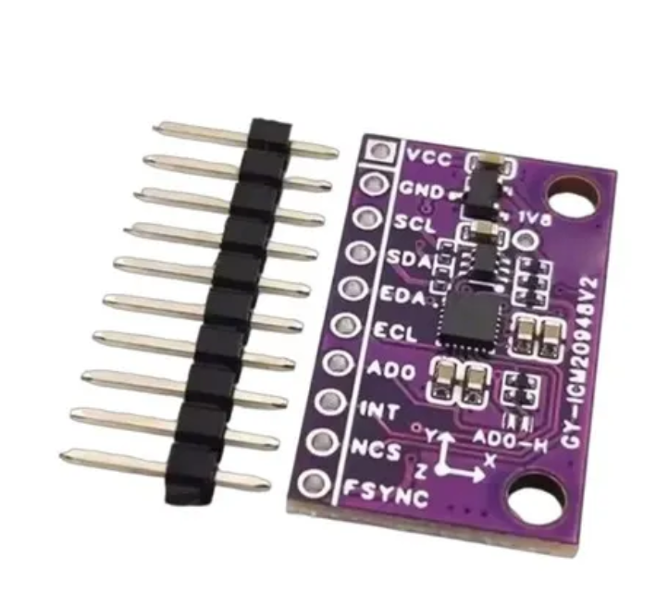
Dimenzije: 15.5x25.5mm, razmak izmedju pinova standardni(2.54 mm).
VCC-3V3
GND
SCL-GPIO22
SDA-GPIO21
CS/NCS-3V3
INT-GPIO4
SD0/AD0-GND

ESP32 NodeMCU Module WLAN WiFi Development Board Dev Kit C V2

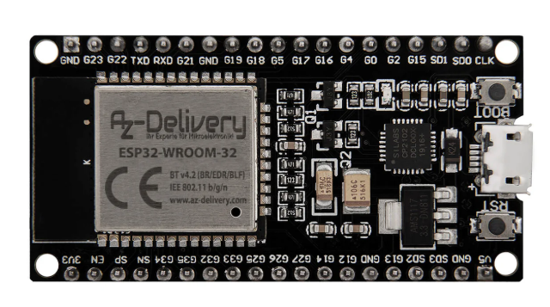

Ne koristiti gnd iznad 5V
Dimenzije: 56x28x13mm, razmak izmedju pinova standardni(2.54 mm).

Elektricna sema

